

Documentação de Teste-MVP-1.0

Data e Hora do Início | QA Responsável | Funcionalidade | Referência
24 /11/2025 07:33:48 AM | Jefferson Paulo | Login de Empreendedores | Plano_e_Estrategia_de_Testes_Adaptada_SGVC.docx / TestCharter_Login_Empreendedores.docx

SGVC – Testes da API Login (User Story 001 – SGVC)
User Story 001 – Login de Empreendedores
Link: User Story-001–SGVC- Login de Empreendedores
Escopo: Testes manuais e automatizados da API de Login /auth/login
Autor: Jefferson Paulo – QA
Sprint: 01 – MVP 1.0

Escopo Obrigatório da Sprint

Nesta Sprint 01, conforme o Plano e Estratégia Adaptada, todos os cenários da API US001 – Login devem ser executados, independentemente de serem classificados como:
- Automáticos
- Semi-automáticos
- Manuais

Isso significa:

- Sim, todos os 27 cenários da tabela precisam ser testados nesta entrega.
- Os testes automatizáveis (SuperTest, Postman) serão executados manualmente
- agora, pois automação só entra na Entrega 02.
- Os testes manuais e exploratórios também são obrigatórios.

1. Requisitos Testados (API)

ID | Requisito | Descrição
REQ-001 | Autenticação | Validar login com credenciais válidas e inválidas
REQ-002 | Validação | Campos obrigatórios, formatos inválidos, trim, UTF-8, strings longas
REQ-003 | Segurança | SQL Injection, múltiplas tentativas, brute-force básico
REQ-004 | Sessão/Token | Token expirado e expiração por inatividade
REQ-005 | Feedback | Mensagens claras e padronizadas
REQ-006 | Robustez | API down, erro 500, perda de conexão real

Cenários de Teste da API

ID | Categoria | Cenário | Tipo Atual | Ferramenta
API-001 | API | Login válido | Manual | Postman
API-002 | API | Senha incorreta | Manual | Postman
API-003 | API | E-mail inexistente | Manual | Postman
API-004 | API | E-mail sem @ | Manual | Postman
API-005 | API | Senha curta | Manual | Postman
API-006 | API | E-mail vazio | Manual | Postman
API-007 | API | Senha vazia | Manual | Postman
API-008 | API | Trim e-mail | Manual | Postman
API-009 | API | Trim senha | Manual | Postman
API-010 | API | E-mail > 255 chars | Manual | Postman
API-011 | API | Senha > 255 chars | Manual | Postman
API-012 | API | UTF-8 acentos | Manual | Postman
API-013 | API | UTF-8 chinês | Manual | Postman
API-014 | API | UTF-8 árabe | Manual | Postman
API-015 | Segurança | SQL Injection e-mail | Manual | Postman
API-016 | Segurança | SQL Injection senha | Manual | Postman
API-017 | Segurança | Tentativas alternadas | Manual | Postman
API-018 | API | Bloqueio após 3 falhas | Manual | Postman
API-019 | API | Login durante bloqueio | Manual | Postman
API-020 | API | Login após desbloqueio | Manual | Postman
API-021 | API | Token expirado | Manual | Postman
API-022 | API | Sessão expira | Manual | Postman
API-023 | API | Acesso sem token | Manual | Postman
API-024 | Robustez | API indisponível 503 | Manual | Exploratório
API-025 | Robustez | Perda real de conexão | Manual | Exploratório
API-026 | Robustez | Erro interno 500 | Manual | Postman
API-027 | API | JSON inválido | Manual | Postman
BDD – Cenários Automatizáveis (Rodados Manualmente na Sprint 01)

API-001 – Login válido

Dado que existe um usuário cadastrado com credenciais válidas
Quando envio um POST para /auth/login com e-mail e senha corretos
Então deve retornar 200 OK
E deve retornar um token JWT válido contendo sub, iat e exp

Evidência:
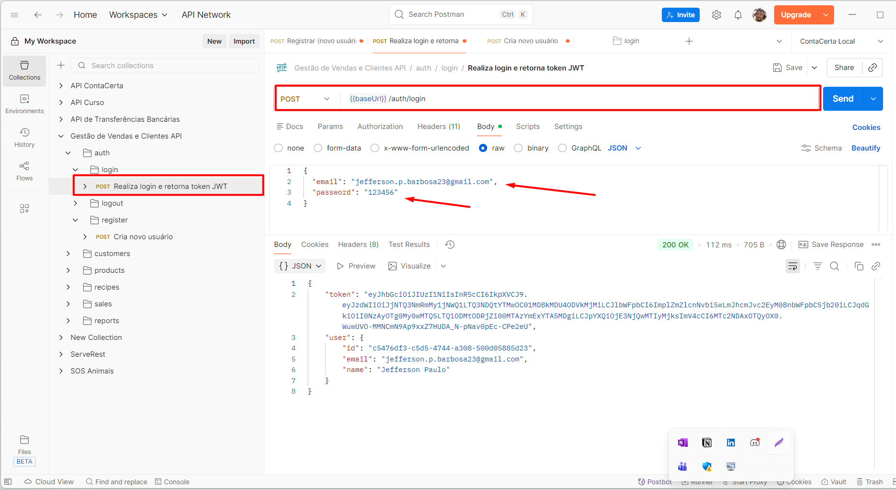

API-002 – Login com senha incorreta

Dado que existe um usuário cadastrado
Quando envio POST para /auth/login com a senha incorreta
Então deve retornar 401 – Credenciais inválidas

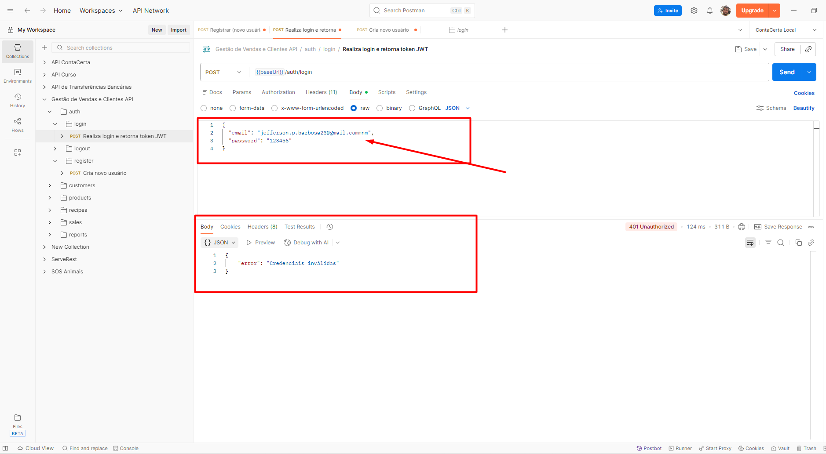

API-003 – E-mail inexistente

Dado que o e-mail informado não está cadastrado no sistema
Quando tento fazer login com esse e-mail
Então deve retornar 401 – Credenciais inválidas

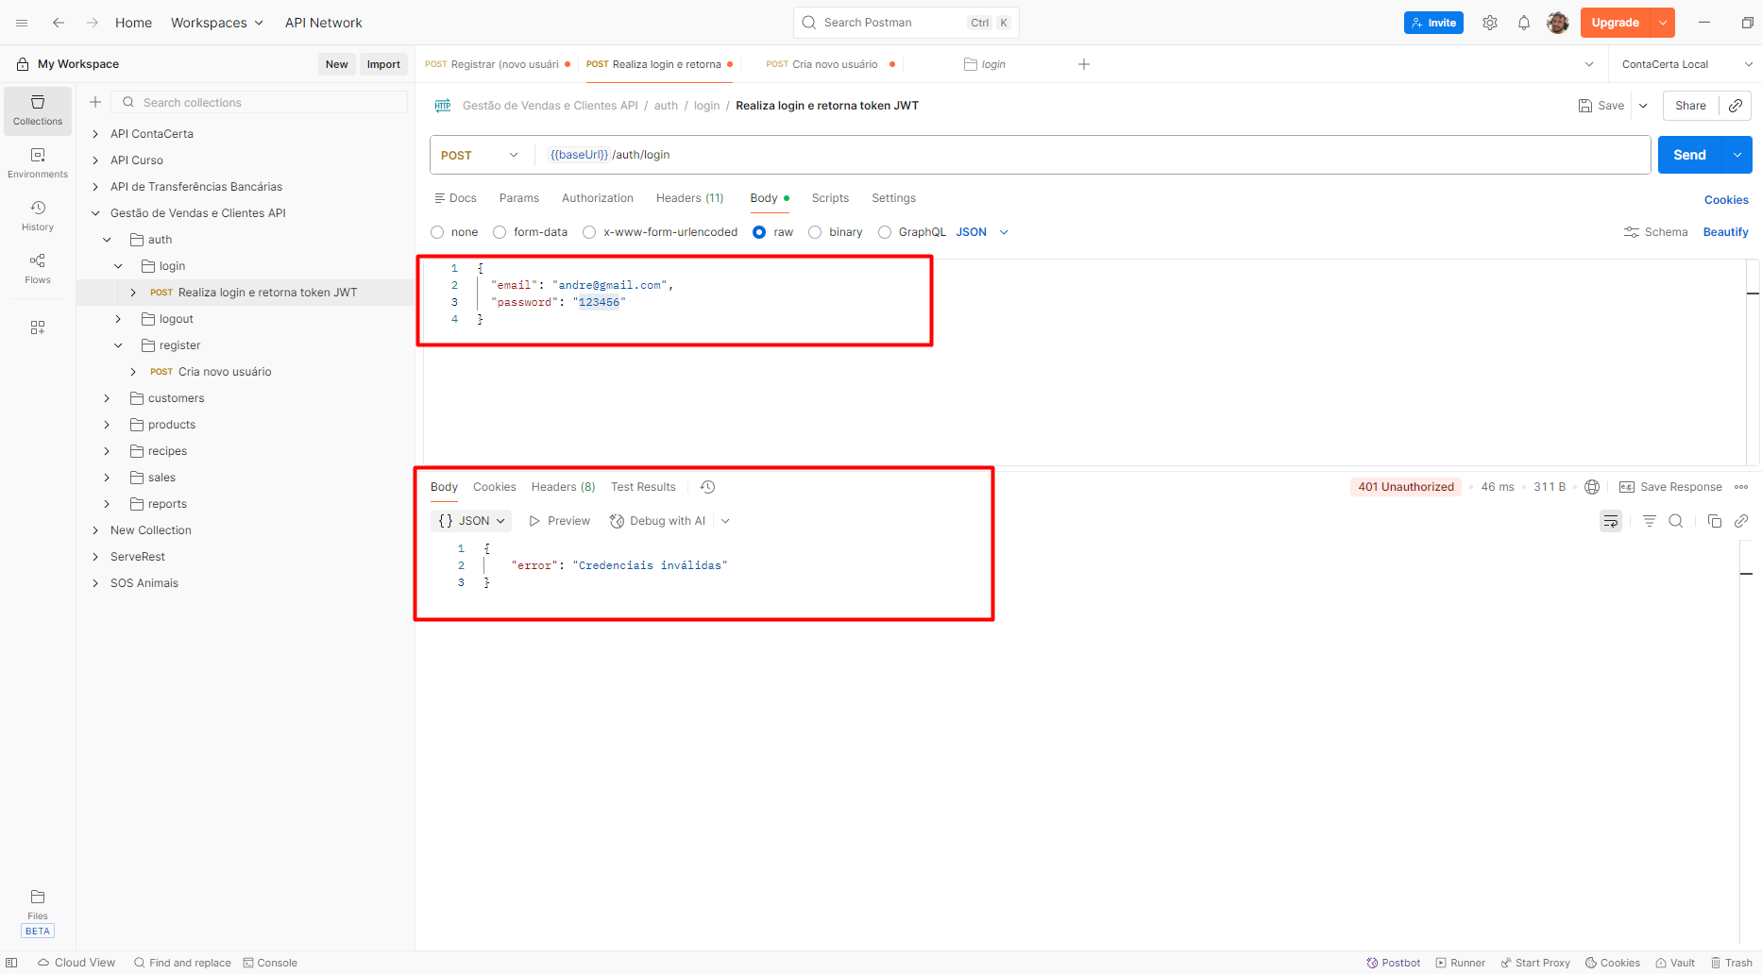

API-004 – E-mail sem @

Dado que informo um e-mail inválido no campo “email”
Quando envio POST /auth/login com "usuario.com"
Então deve retornar 400 – Formato de e-mail inválido
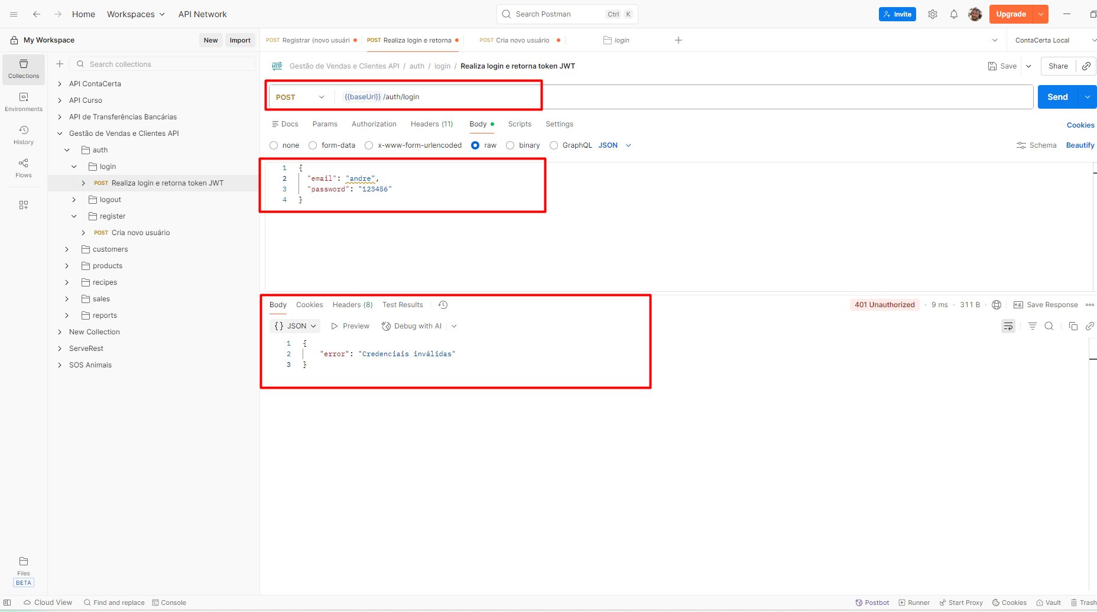
OBS: essa lógica não foi implementada na regra de negocio e atualmente não está realizando validações detalhadas então foi abeto uma melhoria para implementar essa logica

https://github.com/users/jeff-barbosa123/projects/6/views/1?pane=issue&itemId=141180084&issue=jeff-barbosa123%7Cgestao-vendas-clientes-api%7C22

API-005 – Senha curta (2 caracteres)

Dado que informo uma senha com menos de 3 caracteres
Quando envio POST /auth/login
Então deve retornar 400 – Senha muito curta

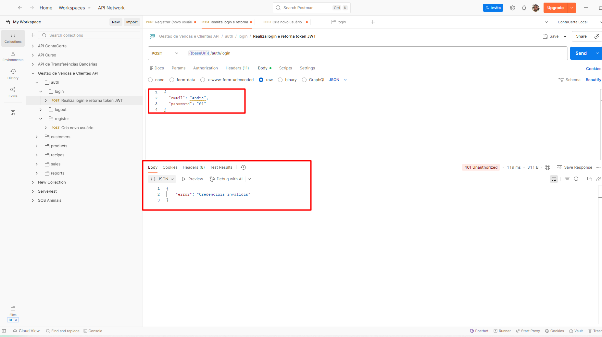
OBS: Situação se enquadra no mesmo cenário acima não foi realizado validação para esse cenário

API-006 – Campo e-mail vazio

Dado que não preencho o campo “email”
Quando envio POST /auth/login
Então deve retornar 400 – E-mail é obrigatório

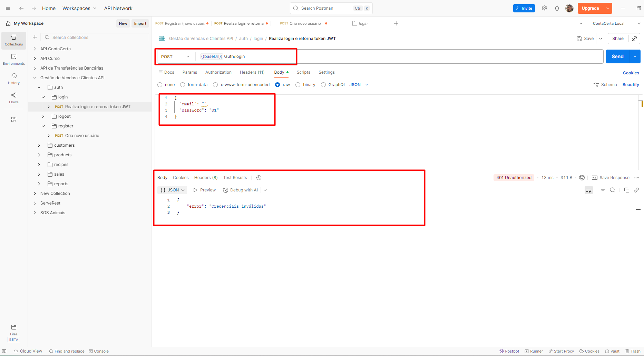

OBS: Situação se enquadra no mesmo cenário acima não foi realizado validação para esse cenário

API-007 – Campo senha vazio
Dado que não preencho o campo “senha”
Quando envio POST /auth/login
Então deve retornar 400 – Senha é obrigatória

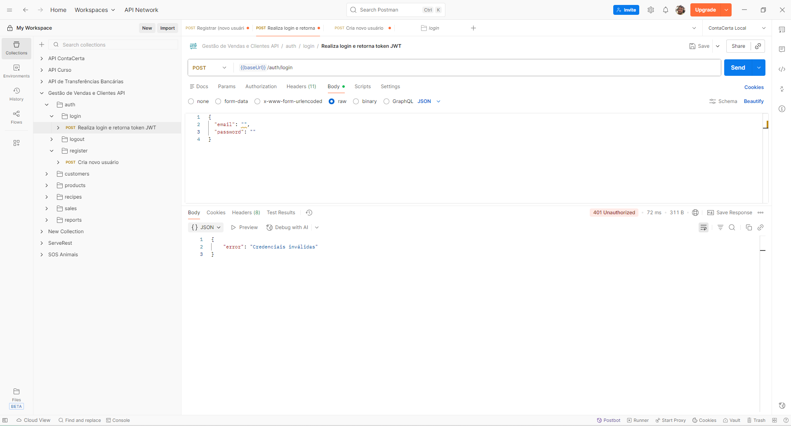

API-008 – Trim: remover espaços no e-mail

Dado que informo um e-mail com espaços antes ou depois
Quando envio POST /auth/login
Então o sistema deve aplicar trim()
E processar o e-mail normalizado corretamente

Implementação não foi realizado bug foi aberto para as próximas atualizações
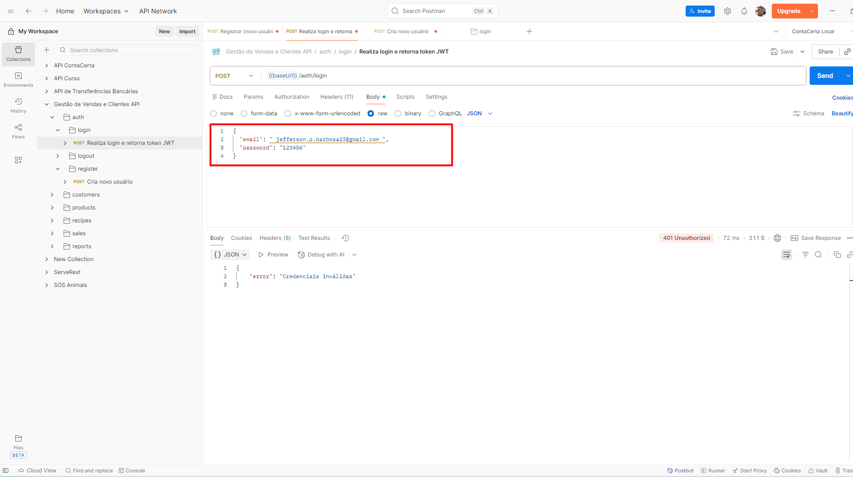

API-009 – Trim: remover espaços na senha

Dado que informo uma senha com espaços antes ou depois
Quando envio POST /auth/login
Então o sistema deve aplicar trim()
E validar a senha normalizada

Implementação não foi realizado bug foi aberto para as próximas atualizações

API-010 – E-mail > 255 caracteres

Dado que informo um e-mail com mais de 255 caracteres
Quando envio POST /auth/login
Então deve retornar 400 – E-mail muito longo

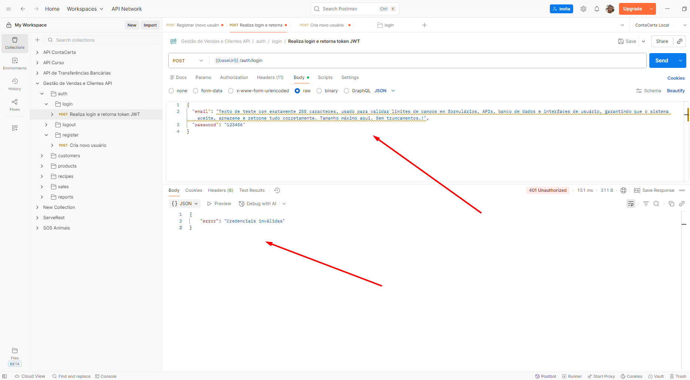
Implementação não foi realizada no código, porém não é permitido

API-011 – Senha > 255 caracteres

Dado que informo uma senha com mais de 255 caracteres
Quando envio POST /auth/login
Então deve retornar 400 – Senha muito longa

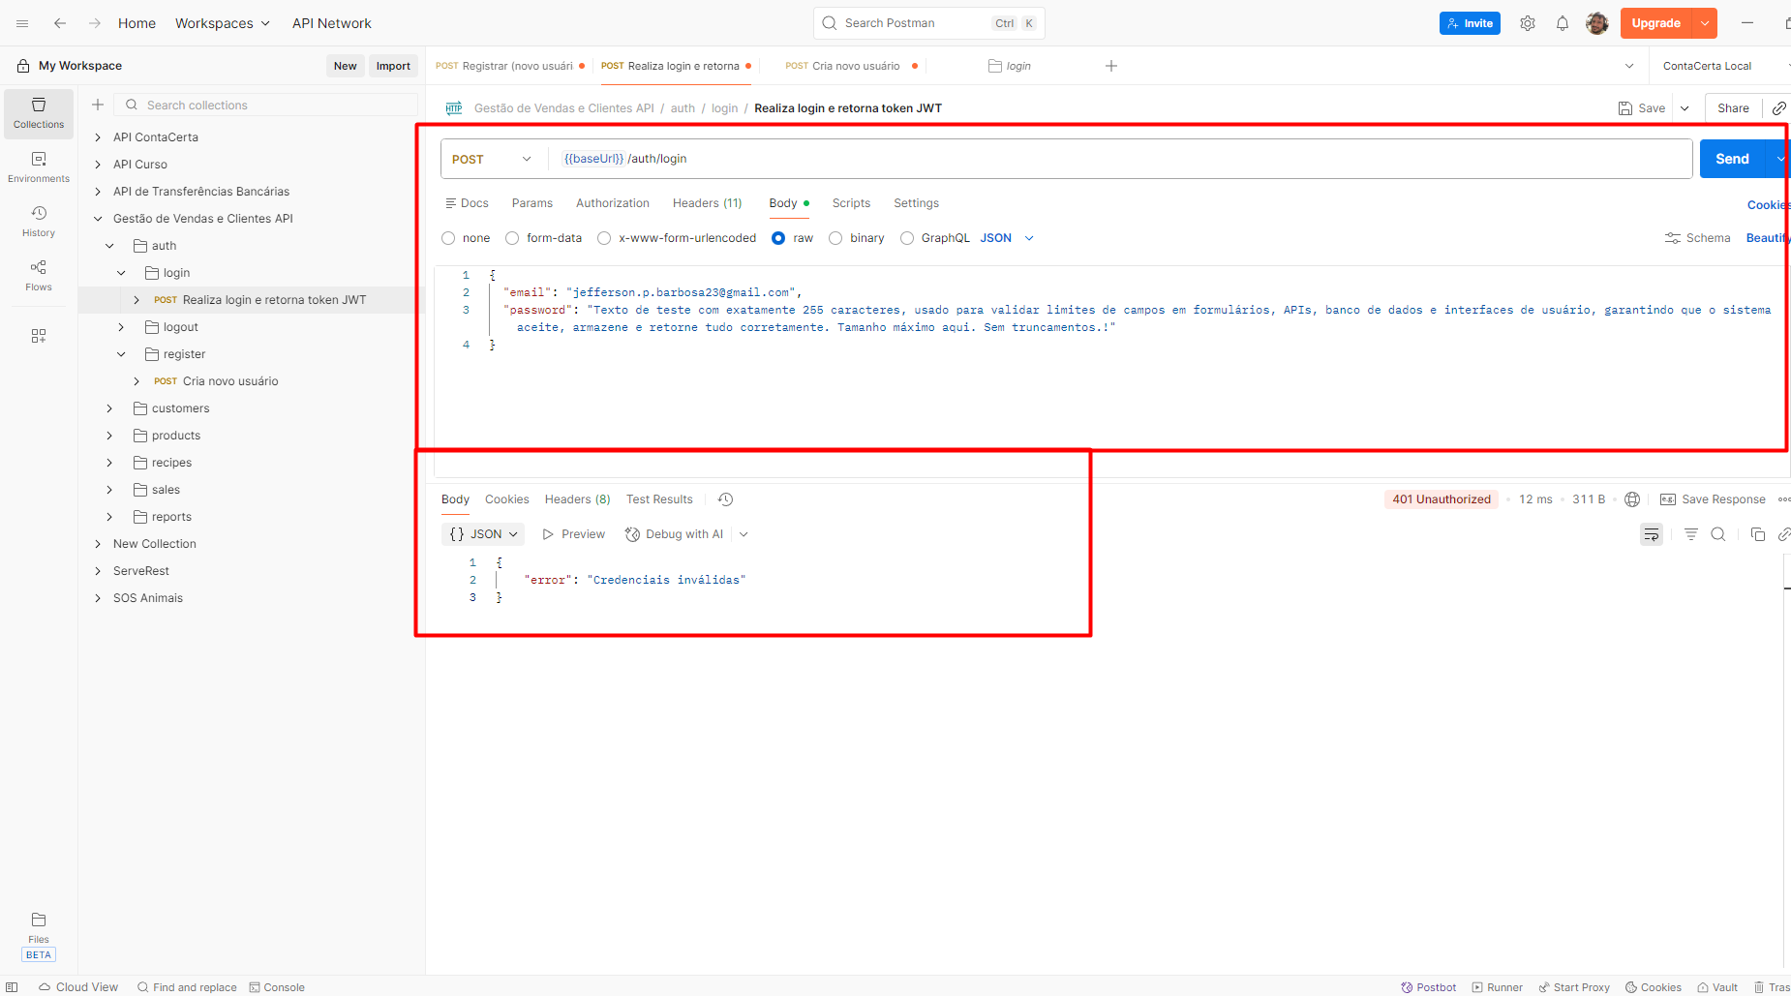

Implementação não foi realizada no código, porém não é permitido

API-012 – UTF-8 acentos

Dado que envio um e-mail ou senha contendo acentos UTF-8
Quando faço login
Então a API deve aceitar a requisição
E não deve quebrar o payload

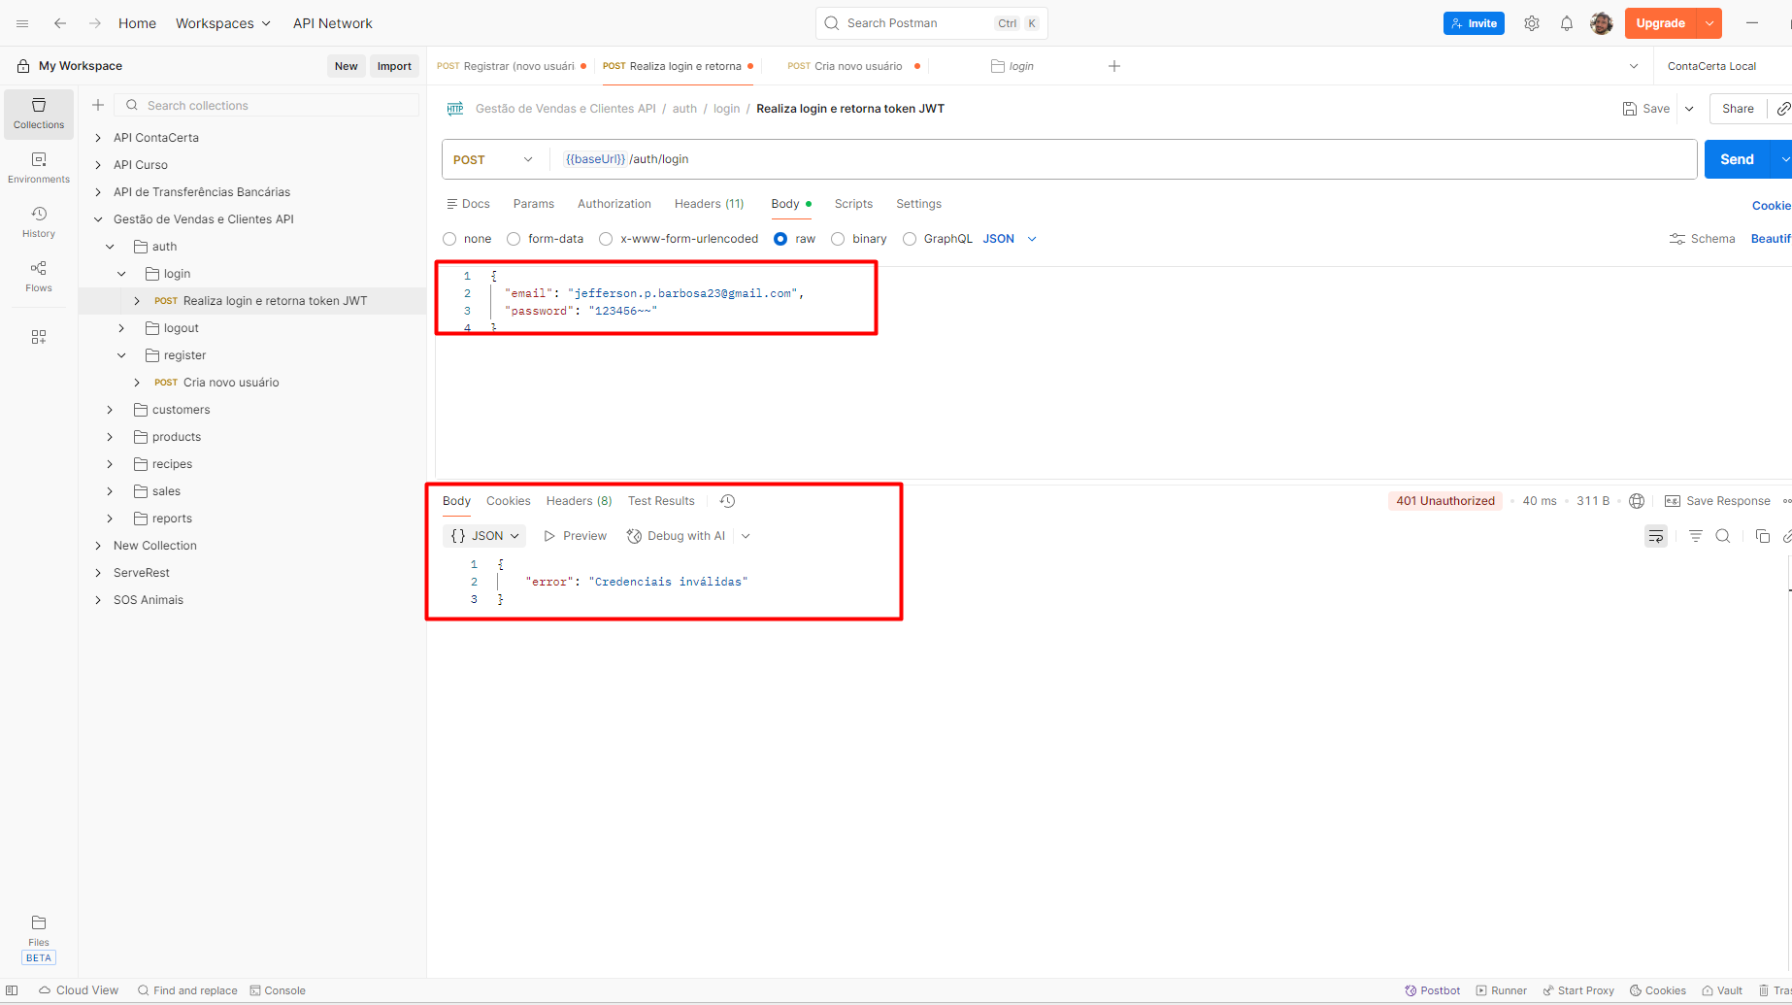

API-013 – UTF-8 chinês

Dado que envio caracteres chineses no e-mail ou senha
Quando faço login
Então a API deve aceitar UTF-8 normalmente

API-014 – UTF-8 árabe

Dado que envio caracteres árabes no e-mail ou senha
Quando faço login
Então a API deve aceitar UTF-8 normalmente

API-015 – SQL Injection no campo e-mail

Dado que envio um payload malicioso no e-mail (ex: ' OR '1'='1)
Quando envio POST /auth/login
Então o sistema não deve autenticar
E não deve vazar stacktrace ou mensagens internas

API-016 – SQL Injection na senha

Dado que envio uma senha com conteúdo malicioso como admin'--
Quando faço login
Então deve retornar 401 – Credenciais inválidas
E registrar a tentativa como suspeita

API-017 – Tentativas alternadas

Dado que envio múltiplas tentativas de login com erros diferentes
Quando alterno entre erro de senha e erro de e-mail
Então o sistema não deve autenticar
E deve manter a contagem de falhas corretamente

API-018 – Bloqueio após 3 falhas

Dado que envio 3 tentativas consecutivas de login com erro
Quando envio a 4ª tentativa
Então deve retornar 403 – Usuário temporariamente bloqueado

API-019 – Login durante bloqueio

Dado que o usuário está temporariamente bloqueado
Quando tento fazer login durante esse período
Então deve retornar 403

API-020 – Login após desbloqueio

Dado que o período de bloqueio expirou
Quando tento realizar login com credenciais válidas
Então deve autenticar com sucesso

API-021 – Token expirado

Dado que possuo um token JWT expirado
Quando envio uma requisição autenticada usando esse token
Então deve retornar 401 – Token expirado

API-023 – Acesso sem token

Dado que tento acessar uma rota protegida sem token
Quando envio a requisição
Então deve retornar 401 – Token não fornecido

API-026 – Erro interno 500

Dado que ocorre uma exceção interna no servidor
Quando envio POST /auth/login
Então deve retornar 500 – Erro interno
E não deve exibir stacktrace ou detalhes sensíveis

API-027 – JSON inválido

Dado que envio um body JSON com sintaxe inválida
Quando envio POST /auth/login
Então deve retornar 400 – JSON mal formatado

